|  |  |  |
| --- | --- | --- |
| Assignment Code | : | C.S.P0022 |
| Assignment Name | : | Manage student |
| Student Name | : | Le Thi Thanh Nhan |
| Time/Date | : | 1h00,19/11/2019 |

Approach

Create a struct and store data from file student.txt.

* Add a new student: input informations of student in struct and write it to file.
* Search student: input name find its index in struct and print all informations of student.
* Print list student: print all informations of students.

Flowchart

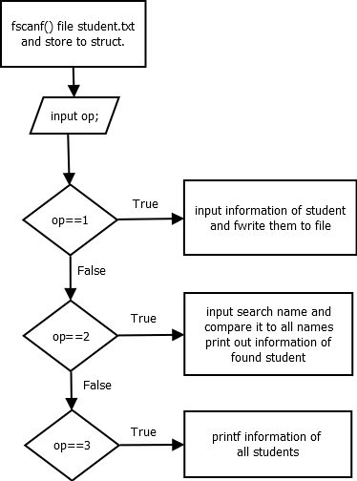

Source code

#include <stdio.h>

#include <conio.h>

#include <string.h>

#include <stdlib.h>

struct student

{

    char code[10];

    char name[21];

    char bir[20];

    double point;

};

struct student list[100];

int n = 0;

int add()

{

    int key;

    do

    {

        FILE *fp1;

        fp1 = fopen("student.txt", "a+");

        fwrite("\n", 1, 1, fp1);

        fflush(stdin);

        printf("\nEnter new student name: ");

        printf("\nStudent code: ");

        gets(list[n].code);

        fwrite(list[n].code, 1, strlen(list[n].code), fp1);

        fwrite("\n", 1, 1, fp1);

        printf("\nStudent name: ");

        gets(list[n].name);

        fwrite(list[n].name, 1, strlen(list[n].name), fp1);

        fwrite("\n", 1, 1, fp1);

        printf("\nDate of birth: ");

        gets(list[n].bir);

        fwrite(list[n].bir, 1, strlen(list[n].bir), fp1);

        fwrite("\n", 1, 1, fp1);

        printf("\nLearning point: ");

        scanf("%lf", &list[n].point);

        fprintf(fp1,"%lf",list[n].point);

        n++;

        printf("\nStundent has been added to list successfully!");

        printf("\nPress enter to continue, Esc to return the main menu");

        key = getch();

    } while (key != 27);

}

int search()

{

    int i = 0, k = 0;

    char sname[21];

    fflush(stdin);

    printf("\nEnter student name: ");

    gets(sname);

    for (i = 0; i < n; i++)

        if (strstr(list[i].name, sname) != NULL)

        {

            printf("\nStudent code: %s", list[i].code);

            printf("\nStudent name: %s", list[i].name);

            printf("\nDate of birth: %s", list[i].bir);

            printf("\nLearning point: %lf", list[i].point);

            k++;

        }

    if (k == 0)

        printf("Not found");

}

int print()

{

    printf("\nStudent list:");

    printf("---------------");

    for (int i = 0; i < n; i++)

    {

        printf("\nStudent code: %s", list[i].code);

        printf("\nStudent name: %s", list[i].name);

        printf("\nDate of birth: %s", list[i].bir);

        printf("\nLearning point: %.2lf", list[i].point);

    }

}

int main()

{

    FILE *fp;

    fp = fopen("student.txt", "r");

    do

    {

        fscanf(fp, "%s\n%s\n%s\n%lf", list[n].code, list[n].name, list[n].bir, &list[n].point);

        n++;

    } while (!feof(fp));

    int op;

    printf("\n1. Enter student list");

    printf("\n2. Look up student");

    printf("\n3. Display student list");

    printf("\n4. Exit");

    do

    {

        printf("\n*************************\n");

        printf("\nEnter your choice: ");

        scanf("%d", &op);

        switch (op)

        {

        case 1:

            add();

            break;

        case 2:

            search();

            break;

        case 3:

            print();

            break;

        }

    } while (op != 4);

    getch();

    return 0;

}

Result

